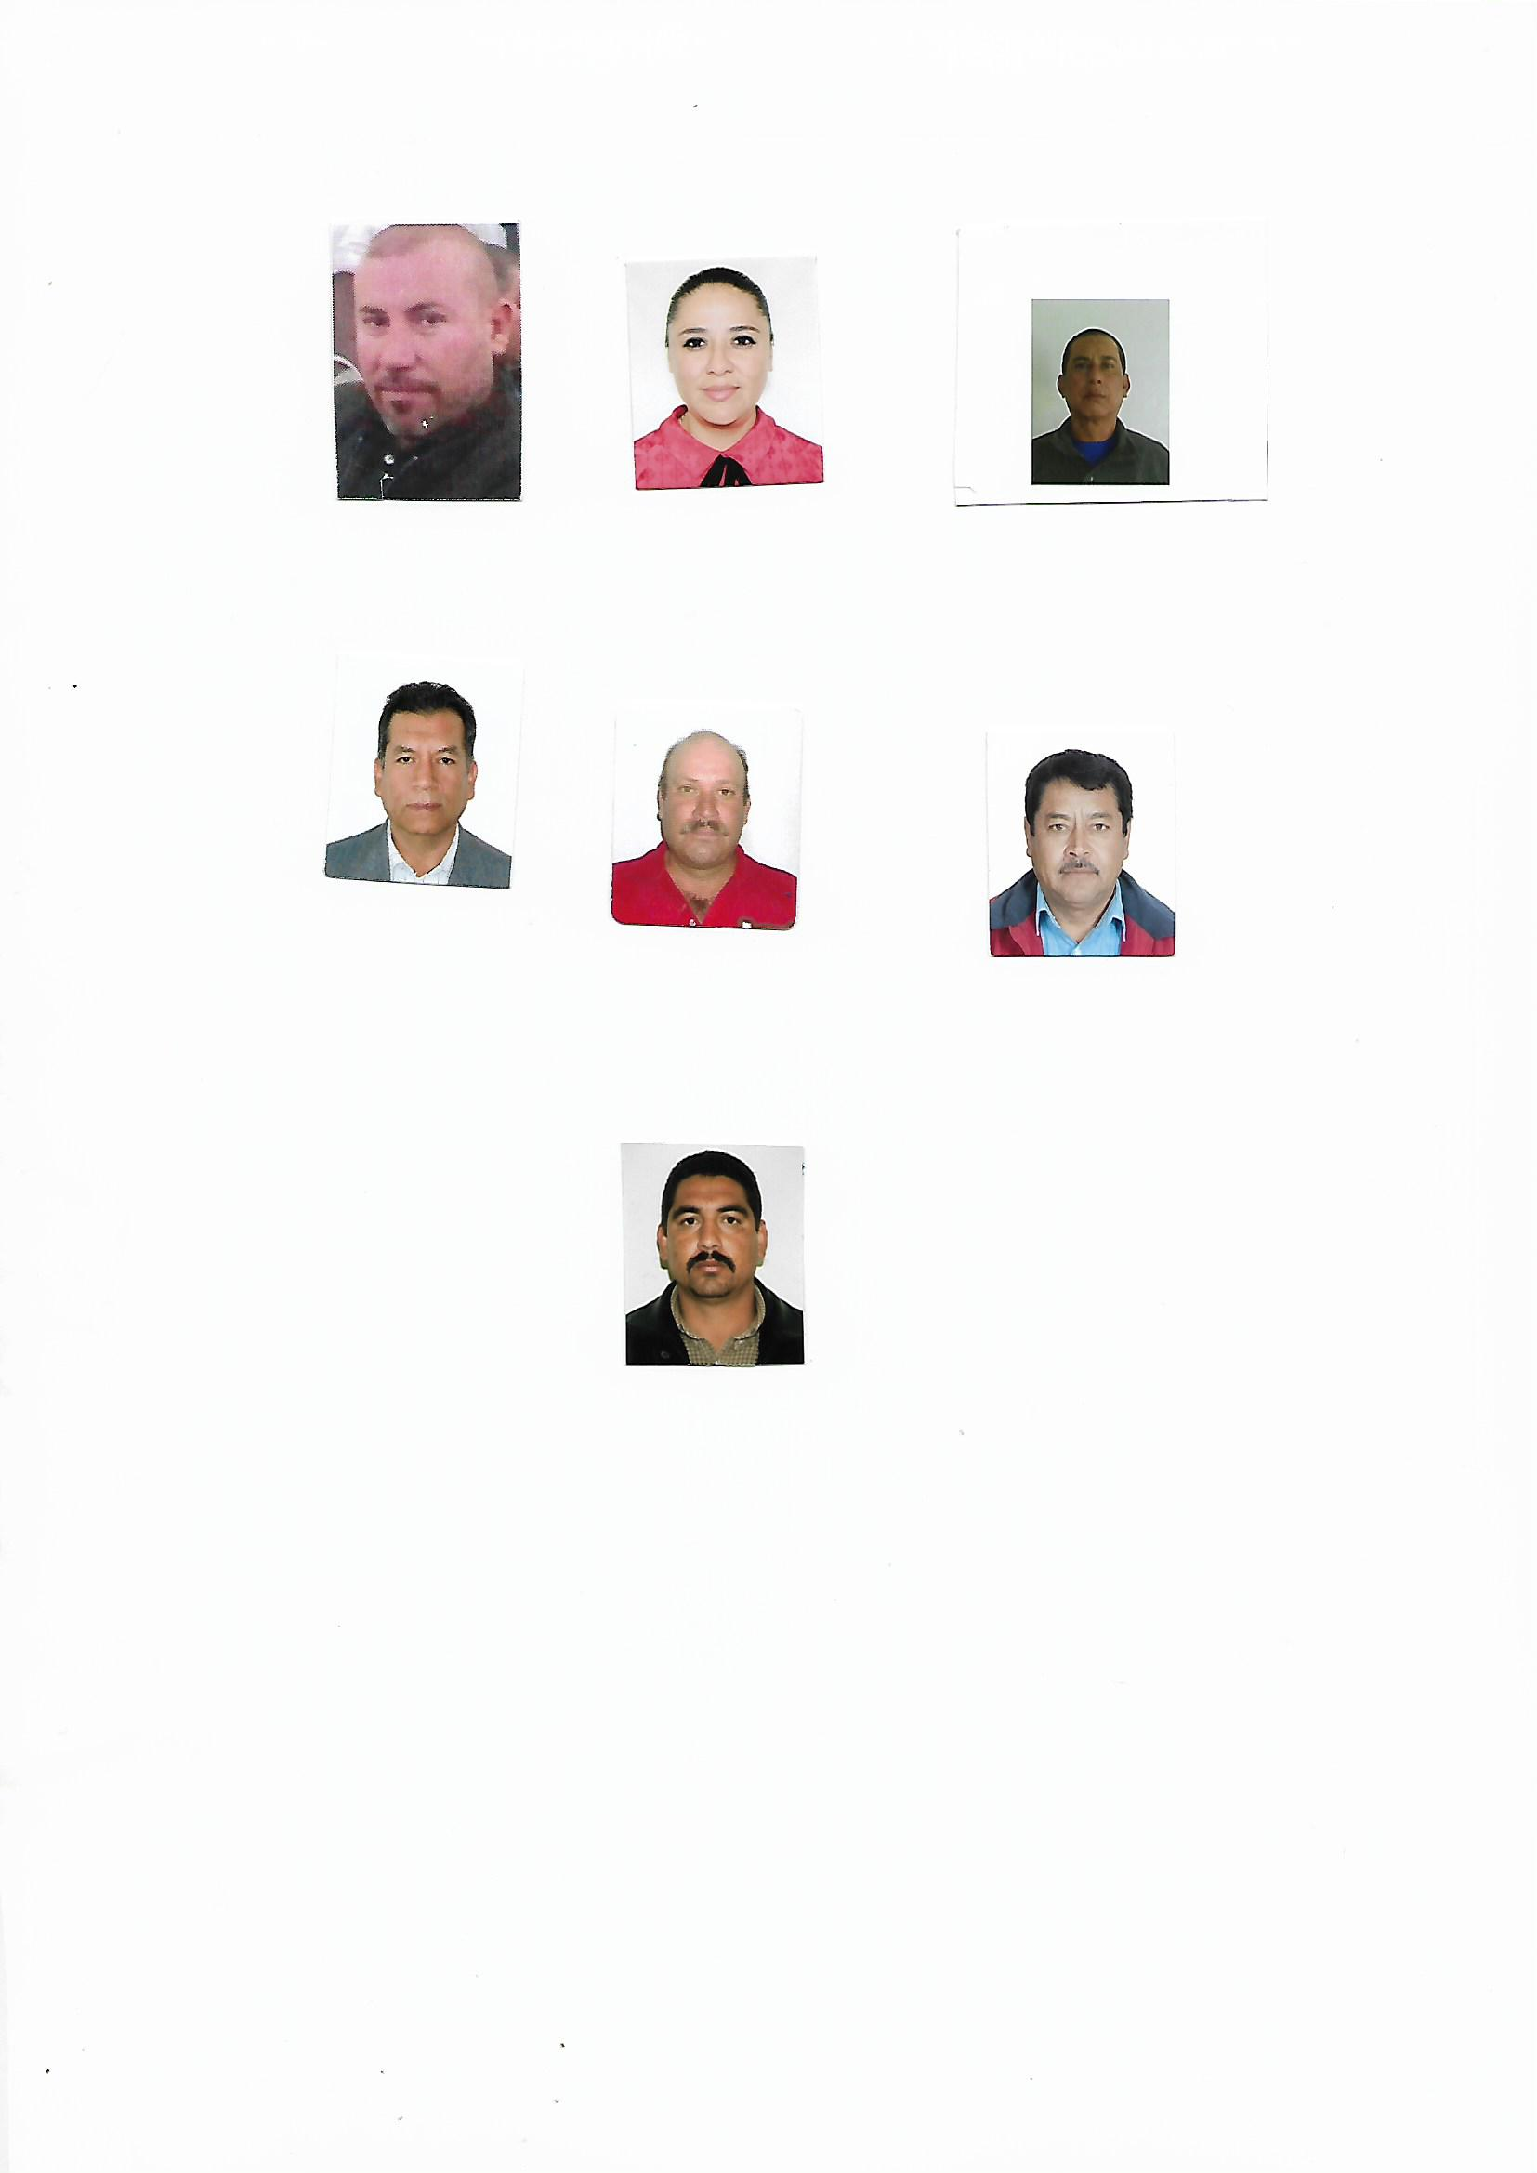**FORMATO CV**

Apellido Paterno **López**

Apellido Materno **Meléndez**

Nombre(s) **Leonel**

Nivel de autoridad que ocupa en la estructura partidista.- **Presidente del Comité Municipal del PRI en el Municipio de San Dimas.**

Entidad Federativa.- **Durango**

Municipio o demarcación Territorial.- **San Dimas**

Denominación del cargo en la estructura.- **Presidente de Comité Municipal**

Fecha de inicio del periodo de duración en el cargo.- (día/mes/año).- **12 DE NOVIEMBRE 2017**

Término del periodo de duración del cargo.- (día/mes/año).- **2019**

Escolaridad.- (nivel máximo de estudios).- **Ingeniero Civil**

Nombre de carrero genérica en su caso.- **Presidente de Comité Municipal**

EXPERIENCIA LABORAL EN LOS ÁMBITOS PÚBLICO, PARTIDISTA Y/O PRIVADO; DE LOS TRES ÚLTIMOS CARGOS

Fecha de inicio del periodo del cargo.- **12 DE NOVIEMBRE 2017**

Fecha de término del periodo o conclusión del cargo.-  **2019**

Denominación de la Institución, empresa, partido político u organización.- **Titular de la Presidencia del** **Comité Municipal del PRI en el Municipio de San Dimas**

Cargo o puesto desempeñado.- **Presidente de Comité Municipal**

Campo de experiencia.- **Estructura de Partido**

Fecha de inicio del periodo del cargo.- **2017**

Fecha de término del periodo o conclusión del cargo.-  **2020**

Denominación de la Institución, empresa, partido político u organización.- **Del Ejido Elida las Mangas en el municipio de San Dimas**

Cargo o puesto desempeñado.- **Comisionado Ejidal**

Campo de experiencia.- **Ejidatarios**

Fecha de inicio del periodo del cargo.- **2013**

Fecha de término del periodo o conclusión del cargo.-  **2015**

Denominación de la Institución, empresa, partido político u organización.- **Del H. Ayuntamiento del Municipio de San Dimas**

Cargo o puesto desempeñado.- **Regidor**

Campo de experiencia.- **Estructura de Partido**